Общешкольное итоговое родительское собрание
24 мая 2013 года в МБОУ «Основная общеобразовательная школа № 5» прошло общешкольное родительское собрание.

На собрании были рассмотрены следующие вопросы:
- Выступления представителей ГИБДД и ОДН :

Начальник ОДН ОМВД России по Каширскому району, подполковник полиции Скобеева Ю.В. рассказала родителям об административной ответственности за нарушения норм и правил поведения в обществе.
Старший лейтенант полиции, инспектор ГИБДД по пропаганде, Силаева Анна Валентиновна, в очередной раз выступая перед родителями, донесла до присутствующих мысль о необходимости воспитания у детей культуры поведения на дорогах.

- Отчёт подполковника запаса Вооружённых Сил РФ Н.А. Мирошниченко, руководителя школьного военно-патриотического клуба «Рапира».

Николай Александрович рассказал родителям о проведенной работе и достигнутых успехах ВПК «Рапира» за 2012-2013 уч. год.

- Обсуждение и принятие Положения о школьной форме.

Директор школы Чепелёв Р.В. ознакомил родителей с Положением о школьной форме, которое и было принято на данном собрании.

- Награждение родителей.

Родители, активно помогавшие школе в течение всего учебного года, были награждены благодарственными письмами.

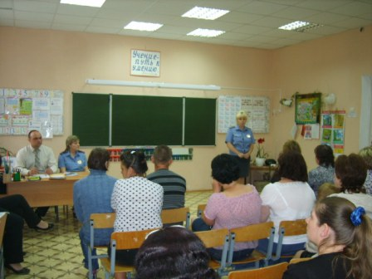
Выступление Скобеевой Ю.В.
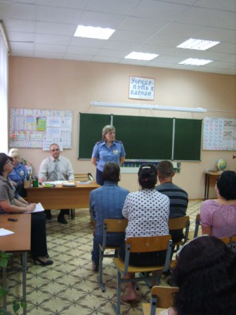
Выступление Силаевой А.В.
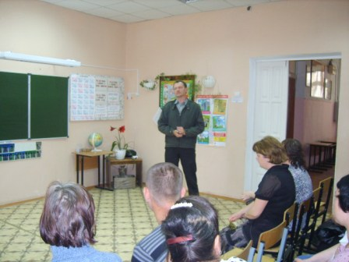
Выступление Мирошниченко Н.А.

